Тема уроку: Застосування похідної до дослідження функції
Мета уроку: узагальнення й систематизація знань і вмінь
учнів з вивченої теми;
сприяти формуванню в учнів логічного мислення
шляхом залучення їх до аналізу теоретичного
матеріалу й використання його на практиці;
удосконалити вміння знаходити проміжки
монотонності функції, найбільше і найменше
значення функції та будувати графіки;
виховувати інтерес до вивчення математики;
акуратність під час ведення записів.
Тип уроку: узагальнення і систематизація знань.
Хід уроку
- Організаційний момент.
Ми з вами об’єдналися в групи. Кожна із груп може заробити певну кількість балів.
Піднімаючись уявними сходинками – «сходинками знань», ми повторимо, систематизуємо й узагальнимо все, що вивчили про застосування похідної. На наступному уроці тематична контрольна робота.
Отже, приступаємо.
Математика – це мова плюс міркування.
Р. Фейтман
То ж бажаю Вам на сьогоднішньому уроці бути зібраними і уважними.
Детективна історія
Жила – була функція. Одного разу під час розмови зі своїми подругами вона дізналася, що в багатьох із них на графіках існують критичні точки. «Який жах - подумала вона, - на мені є якісь критичні точки! Треба обов’язково їх позбутися». Функція довго думала і вирішила подати на критичні точки до суду.
Слідчому належало неабияк попрацювати, щоб знайти критичні точки. Він шукав усе про функції та про графіки, та про ці точки нічого не знайшов. Просидів кілька днів у бібліотеці, але так нічого й не знайшов. Він вирішив допитати всі мешканки функції, але вони відмовилися відкривати двері і відповідати на запитання, але дехто все-таки розповів:
- точки бувають екстремальні;
- функція може зростати, спадати;
- існує область визначення.
Після тривалих пошуків слідчому вдалося з’ясувати, де можна дізнатися про все це.
І він звернувся до учнів 11 класу. Тож давайте знайдемо відповіді на всі ці питання.
Ступаємо на першу сходинку.
Проведемо математичний бій між командами.
Друга сходинка.
Додому було дано побудувати графік функції 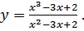 Цей графік вимагав дослідницьких зусиль. На дошці ви бачите деякі етапи дослідження функції при побудові цього графіка. Чотири учні, які підуть до дошки, мають спробувати знайти помилку або неточність.
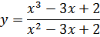
Розв’язання
- D (y) =
- 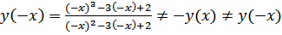
- З Оу: х =0, у= 1, (0;1)
З Ох. у= 0
± 1; ± 2 .
(х-1)(х² + х – 2);
(х-1)(х² + х – 2) = 0,
х=1, або х =1, або х = -2.

- + - +
-2 1 2 х
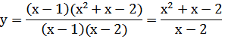
х =2 – вертикальна асимптота, у = kx + b – похила асимптота.
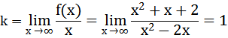
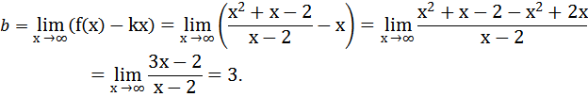
у= х+3 – похила асимптота.
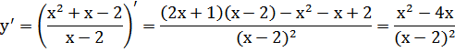
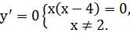
+ - - +
0 2 4 x
min
max

y(0) = 1, y (4) = 9.
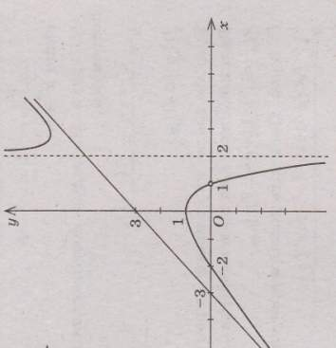
У цей час з рештою учнів проводимо тестову роботу з самоперевіркою (відповідь на дошці).
Зростання і спадання функції. Екстремальні точки функції. Локальні екстремуми функції. Найбільше найменше значення функції на відрізку.
- Якщо у кожній точці інтервалу (а;b) , то функція на цьому інтервалі:
А зростає
Б стала
В не зростає
Г спадає
Д не спадає
- Стаціонарними точками функції
А -2;2
Б 0;1
В -3;4
Г -1;3
Д 0;5
- Похідна функції при переході через точку з абсцисою х₀=0,5 (зліва направо) змінює знак з «-» на «+». Отже, для функції
А точка максимуму
Б точка, в якій похідна не існує
В точка, в якій значення функції дорівнює нулю
Г точка мінімуму
Д точка, в якій функція не існує
- На рисунку зображено графік функції
у=f(x). Правильним є твердження: 3
А х_{min}=1, x_{max}=-2 2
Б х_{min}=-2, x_{max}= 1 1
В х_{min}=3, x_{max}=-5 ₋₄ ₋₃ ₋₂ ₋₁ ₀ ₁ ₂ ₃
Г х_{min}=3, x_{max}=-2 -1
Д х_{min}=3, x_{max}=-1 - 2
- 3
5. Функція f(x) = 1-3х-х³-2х⁵ на всій області визначення:
А зростає
Б є сталою
В спадає
Г парна
Д непарна

У цей час викликані раніше до дошки, уже готові до відповідей. Учні готові стати опонентами.
Підбиття підсумків за тести; за роботу біля дошки.
Захист домашнього завдання.
Створюються різнорівневі групи. Кожній групі роздаються однакові завдання і мають виконати їх протягом певного часу та захистити їх.
Завдання групам.
- Знайти проміжки зростання і спадання та екстремуми функції.
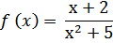
Розв’язання
D (f(x)) = (- ∞;+∞)
f ’(x) =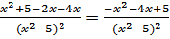
f ’(x) = 0; 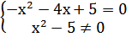
x₁ = -5, x₂ =1

- + -
-5 1 X
f ’(- 6) = 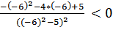
f ’(0) >0, f ’(2) < 0
при х є (- ∞; - 5) і х є (1; ∞) – спадає
х є (- 5;1) – зростає
х_{min} = -5 f _{min}(х) = f (-5) =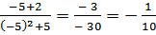
х_{max} = 1 f _{mах}(х)= f (1) =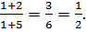
- Знайти найбільше і найменше значення функції f (х) = х³ – 6х² +9х +3 на відрізку
Розв’язання
- D (f(x)) = (- ∞; ∞)
- f ’(x) = 3x² -12x +9
- f ’(x) = 0, 3x² -12x +9=0
x² – 4x + 3=0
x₁= 3, x =1
1 є 3 є .
f (1) = 1 -6 + 9+ 3 = 7
f (0) = 3
f (3) = 3³- 6* 3² + 9*3 + 3 =27 -54 + 27+ 3 =3
f (4) = 4³ – 6*4² + 9*4 + 3 = 64 -96 +36 +3 = 7
max f(x) =f(4) = f (0) = 7
min f(x) = f(0) = f(3) = 3
Відповідь : max f(x) =f(1)= f(4) = 7
min f(x) = f(0) = f(3) = 3.
3 . Дослідити функцію та побудувати її графік.
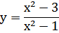
- D (f(x)) = (- ∞; -1) u (-1;1)u(1; +∞).
- Парна, неперіодична, графік симетричний відносно Оу.
- З Ох, у =0 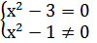
х = х =
() ()
З Оу х=0, у =3 (0; 3)

+ - + - +
-1 1 х
- 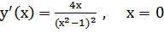

- - + +
-1 0 1 х
min
у (0) = 3.
 | (- ∞; -1) | (-1;0) | 0 | (0;1) | (1; ∞)
 | - | - | 0 | + | +
 |  |  | 3
min
х = -1, х =1 - вертикальні асимптоти
у = kx + b – похила асимптота
k =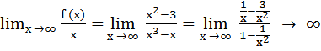
b =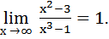 у= 1 – горизонтальна асимптота
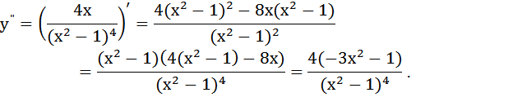
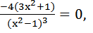 3x² + 1 ≠ 0.
Знак змінюється тільки в точках (-1;1).
y

-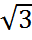 x

x= -1 x = 1
Запитання до класу.
Пригадуєте наш початок уроку.
Як ви думаєте, слідчому дали вичерпну відповідь?
Що корисного ви отримали для себе на уроці?
Сьогодні ви всі були математиками дослідниками.
Перед кожною людиною є певний обрій. Часом він через певні обставини зменшується.., згортається у точку.
Тоді людина каже: це моя точка зору.
Д.з.: підготуватися до ТКР, прочитати § 16-20., Впр. 50(7), 48(8), 21, 49(2).

